GENERALITES sur les FONCTIONS
- Définitions :
Quand deux grandeurs peuvent varier tout en étant liées, on peut modéliser ce lien par une fonction (exemples : taille en fonction de l’âge, vitesse en fonction du temps, …..)
Soit D un sous-ensemble de $R$, on définit une fonction $f$ sur D en associant à chaque nombre réel $x$ de D un nombre réel et un seul noté $f(x)$  D est l’ensemble de définition noté souvent D_{f} | $D -----→ R$  $f$  $$x f(x)$$
- $x$ s’appelle la variable de la fonction et $f(x)$ est l’image de $x$ par $f$
- on appelle antécédent de b par $f$, tout nombre réel $x$ tel que l’image par $f$ est b, c’est-à-dire les réels vérifiant $f\left(x\right)=b$

- Fonction définie à partir d’une courbe :

- L’ensemble de définition se lit sur l’axes des abscisses (ce sont les abscisses des points qui ont une image)  Dans l’exemple ci-contre : D_{f} = [-4 ; 5]  - La courbe C_{f} est donc l’ensemble des points $M(x;f\left(x\right))$ pour $x∈D_{f}$  - Pour déterminer l’image du nombre $a$, on se place à $a$sur l’axe des abscisses puis on se déplace sur la verticale jusqu’à la courbe et on lit sur l’axe des ordonnées l’image $f(a)$  - Pour déterminer le ou les antécédents de b par f, on se place à $b$ sur l’axe des ordonnées puis on se déplace sur l’horizontale et pour chaque point de la courbe rencontrée, l’abscisse est un antécédents de b | La courbe C tracée ci-dessous est un ensemble de point de coordonnées (x ; y). A chaque valeur de x on associe une valeur unique y ; on crée donc une fonction f tel que $y = f(x)$  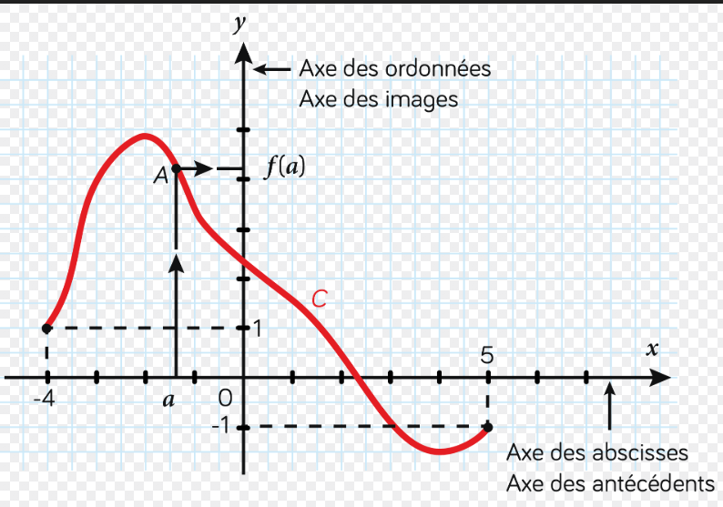
Exemple : a) l’image de -4, c’est-à-dire $f\left(-4\right),$ est …….. , $f(3)$ = ……. $f\left(0\right)=$……
b) les antécédents de 1 par f, c’est-à-dire les nombres $x$ tel que $f\left(x\right)=1$ sont ………………………….
Antécédent(s) de 0 : …………………. Antécédents de 6 : ………………..

- Pour résoudre une inéquation du type $f\left(x\right)<k ou f\left(x\right)≥k :$
- On se place à l’ordonnée k
- On trace (ou on imagine ) une droite horizontale
- Les solutions de l’inéquation sont les abscisses des points de la courbe qui sont soit en dessous ( si f(x)<k) ou au dessus si f(x)>k . La solution doit être écrite sous forme d’intervalle .
Exemple : soit la fonction $f$ définie sur $[-1;+∞[$  L’ensemble des solutions S de f(x)>2 est $S = ]1;5[$  (en bleu, les bornes de l'intervalle étant exclues)  L'ensemble des solutions S de f$\left(x\right)<2$ est S=$[-1;1[ ∪]5;+∞[$  (la réunion d'intervalle en vert sur le schéma ci-dessous) | 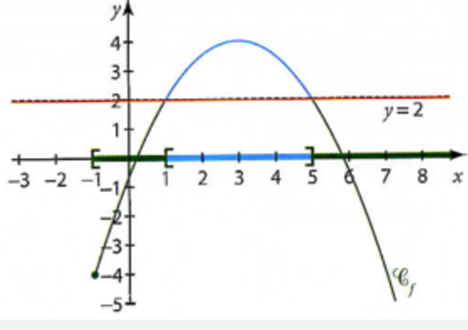

Exercices du livre 29 p200 , 40,41,42 p201
- Fonction définie à partir d’un tableau :
Exemple : Ce tableau donne la distance de freinage d d’une voiture en fonction de sa vitesse v, sur une route sèche. La distance est en mètres et la vitesse en kilomètres par heure. | 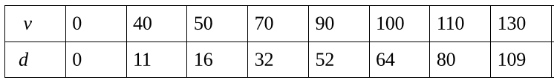

- Quelle grandeur est en fonction de l’autre ? …………………………………………..  - D’après le tableau quel est l’ensemble de définition de la fonction … ? …………………….  La fonction ….. est définie : …………. ………  ……. ……..  - a) Quelle est l’image de 50 par la fonction ? ….  b) Quel est l’antécédent de 80 par la fonction ?...  - Tracer la représentation graphique de la fonction.  - Écrire une légende pour chaque axe et donner un titre à la représentation graphique.  - La fonction est-elle affine ? Justifier | 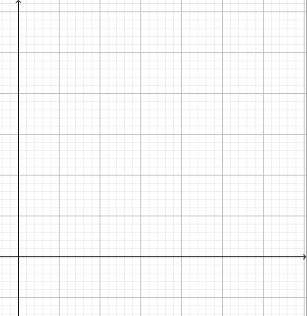
- Fonction définie par une formule ou une expression
Objectif : L’expression de $f(x)$ est donnée en fonction de $x$ , on veut étudier le comportement de $f(x)$ en fonction de $x$.
- Pour obtenir un tableau de valeurs, on doit calculer toutes les images en remplaçant $x$ par le nombre dans $f(x)$  Utilisation de la calculatrice :  . . . . . . . . . . . . . . . . . . . . . . . . . . . .  . . . . . . . . . . . .. . .. . . . .. . . . . . .. . . . .  . . . . . . . . . . . . . . . . . . . . . . . . . .. . . . .  . . . .. . . . . . . . . .. . . . . . . . . . . . . .. . .  - Pour obtenir le ou les antécédents d’un nombre $b$ on doit résoudre l’équation $f\left(x\right)=b$ | Exemple : soit $f\left(x\right)=2x²-4$  $$l^{'}image de-1 est f\left(-1\right)=2{\left(-1\right)}^{2}-4=2-4=-2$$  Antécédents de 6 par f : on résout $f\left(x\right)=6$  $2x²-4=6$  $$2x^{2}=10$$  $$x²=5 donc x=\sqrt{5} ou x= -\sqrt{5}$$
  $$x$$ | -1 | 0 | 0.5 | 1 | 2 | 3
  $$f(x)$$ | -2
- Pour construire la courbe de la fonction $f$, on place dans un repère orthogonal chaque point du tableau de valeur d’abscisse $x$ et d’ordonnée $f(x)$  Remarques :  - Pour avoir la totalité de la courbe représentée, on ajuste au mieux le repère et se graduations en déterminant $les minimum et maximum de x$ et $f\left(x\right)$  - On relie les points de façon régulière  ( pas de segments) | 

Exercices 32 à 37 p201

Obtenir une courbe de la fonction f(x) = ……….. sur la calculatrice
. . . . . . . . . . . . . . . . . . . . . . . . . . . . . . . . . . . . . . . .. . .. . . . .. . . . . . .. . . . . . . . . . . . . . . . . . . . . . . . . . . . . . .. . . . .
. . . .. . . . . . . . . .. . . . . . . . . . . . . .. . . . . . . . . . . . . . . . . . . . . . . . . . . . . . . . . . . . . . . . . . .. . .. . . . .. . . . . . .. . . . .
. . . . . . . . . . . . . . . . . . . . . . . . . .. . . . . . . . .. . . . . . . . . .. . . . . . . . . . . . . .. . .
- Fonction définie à partir d’un algorithme
Voici un programme de calcul, que l’on appelle aussi un algorithme.  Choisir un nombre  Multiplier ce nombre par 3  Ajouter 7 au résultat  Diviser par 2 le résultat  Ecrire le résultat | Compléter le tableau ci-dessous  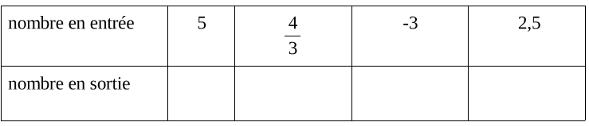  La fonction de l’algorithme ci-dessus est définie par :  $f ( x )=$ ………………………….

- Comparaison de fonctions – résolution graphique :

Soit deux fonctions $f$ et $g$ de courbes représentatives $C_{f}$ et $C_{g}$ , les solutions de :  - L’équation $f\left(x\right)=g(x)$ sont les abscisses des points d’intersections de $C_{f}$ et $C_{g}$  - L’inéquation $f\left(x\right)>g(x)$ sont les abscisses des points de $C_{f}$ situés au- dessus de $C_{g}$  - L’inéquation $f\left(x\right)≤g(x)$ sont les abscisses des points de $C_{f}$ situés en dessous de $C_{g}$ | 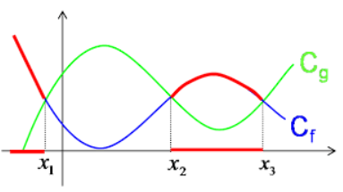

Exercice 6 : Pour chaque graphique ci-dessous représentant les courbes de f et g , résoudre :
- $f et g sont définies sur [0;9]$  $a) f\left(x\right)=g\left(x\right)$ ……………………………………..  $$b) f\left(x\right)≤g\left(x\right)$$  $$c) f\left(x\right)>g(x)$$ | - $f et g sont définies sur R$  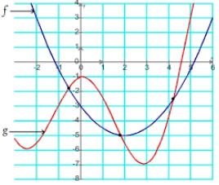  $a) f\left(x\right)=g\left(x\right)$ ……………………………………..  $b) f\left(x\right)≤g\left(x\right)$…………………………………………….  $c) f\left(x\right)>g(x)$ ……………………………………….
Utilisation de la calculatrice page de gardes du livre
- pour obtenir un tableau de valeurs
- on doit entrer la fonction :  ………………………………………………..  - on règle les valeurs de $x$du tableau :  - on valide avec …………… et le tableau s’affiche en colonne ( 1ère colonne les x et 2ème colonne Y1,..) | Exemples :  - soit la fonction f définie sur [-3 ;5] par $f\left(x\right)=x^{2}+4x-8$  - donner le tableau de valeurs pour la fonction $g\left(x\right)=\frac{3}{x+1}+2$ pour $x$ allant de 0 à 3 avec un pas de 0.5 :
  $$x$$ | $$-3$$ | $$-2$$ | $$-1$$ | $$0$$ | $$1$$ | $$2$$ | $$3$$ | $$4$$ | $$5$$
  $$f(x)$$

- pour obtenir la courbe sur l’écran de la calculatrice :

- on doit entrer la fonction

- on règle les paramètres de la fenêtre d’affichage avec …………………… puis ……………………………….

- On valide

- Utilisation du mode Trace : on se déplace sur la courbe à l’aide de la touche trace puis les flèches -> <- ,
Les coordonnées s’affichent dans le bas de l’écran

- Utilisation des zoom :

